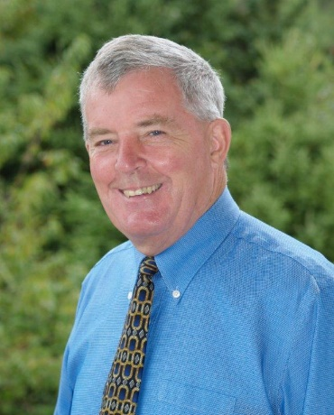

BILL BERRYMAN
Candidat
Représentant Régional – Est
ACER-CART

Carrière en enseignement
Bill a commencé sa carrière d’enseignant en 1970 comme enseignant de français et des sciences humaines. Pendant sa carrière en enseignement il a participé dans plusieurs d’activités avec le Syndicat des enseignantes et enseignants de la Nouvelle-Écosse. Il a été président du Succursale Hants West pendant deux termes, membre de l’exécutif provincial du syndicat pour un terme de quatre ans, premier vice-président du syndicat pour deux ans et il a siégé à plusieurs comités provinciaux.

Syndicat des enseignantes et enseignants de la Nouvelle-Écosse
En 1996, Bill a été embauché sur le personnel-cadre de l’exécutif du syndicat dans le domaine de négociations provinciales et régionales, procédures de règlement de griefs, santé et sécurité au travail et les affaires publiques. Il a été un des deux négociateurs pour la première convention collective avec le Collège Communautaire de la Nouvelle-Écosse et il a négocié la première convention collective, en français, avec le conseil scolaire acadien provincial.

Fédération canadienne des enseignantes et enseignants
Après avoir complété sa carrière avec le syndicat en 2007, Bill a été sélectionné par la Fédération de Service Canada comme arbitre pour l’assurance-emploi dans la Nouvelle-Écosse. Ce programme donne droit à une personne, à qui l’on a refusé l’assurance-emploi, de se présenter devant un tribunal. Bill a agi comme le représentant pour les employés jusqu’à 2013 quand le gouvernement Harper a aboli les tribunaux au Canada.

Organisation des enseignantes et enseignants retraités de la Nouvelle-Écosse
Après sa retraite, Bill a été président du Succursale Hants West pendant les années 2008 à 2012. Il était membre de l’exécutif provincial du syndicat comme représentant de « Annapolis Valley » 12de 2010 à 2012. En 2012, et de nouveau en 2014, il a été élu comme vice-président de l’organisation des enseignantes et enseignants retraités de la Nouvelle-Écosse. Présentement, il est dans sa première année comme président de cette organisation.

Association canadienne des enseignantes et enseignants retraités
Dupuis les trois dernières années Bill a assisté comme observateur aux assembles générales de l’association canadienne des enseignantes et enseignants retraités. En 2014 et 2015, il a travaillé sur le comité de l’action publique qui a publié le dépliant « Une Vision pour le Canada ». Bill a vraiment apprécié les activités et la discussion pendant les assemblées générales ainsi que le travail sur le comité de l’action politique. Maintenant il espère continuer comme candidat pour représenter les membres de l’Est sur l’exécutif de l’association.

